8.1.1认识三角形
杨雨溪 海南省海口市第一中学
《认识三角形》 教学设计
授课教师 | 杨雨溪 | 年级 | 七年级
课型 | 新授课 | 时长 | 40分钟
教材分析
三角形作为最简单的多边形，是构建多边形知识体系的基础，在解决实际问题中有着广泛的应用，本节内容是三角形的起始课，教材通过观察、操作猜想、分析、归纳等一系列活动，概括出三角形的相关概念及边角之间的关系，以及三角形的内角和外角，为进一步学习三角形和多边形奠定了基础，同时在知识的产生与发展过程中所体现的“探索一发现一说理”的方式，也为今后平面图形的学习提供了借鉴，因此本节内容对于学生学习方法的掌握和学习习惯的养成具有积极的启发作用.
学情分析
学生在小学已经学习了有关三角形的一些初步知识，能够在生活中抽象出三角形的几何图形，并给出三角形的简单概念及一些相关概念，他们掌握了平面几何的基本概念，如点、线、面等，对几何图形有了一定的认识，这些都为学生进一步学习本节内容提供了知识和经验基础。
学生在以前的数学学习中已经经历了很多合作学习的过程，具备了一定的合作与交流的能力，他们对问题常常会表现出较为强烈的好奇心，上课积极性较强，他们喜欢通过观察和操作来发现数学，这些都有利于学生对本节内容的学习.
教学目标
1.认识三角形的定义及基本要素，会用符号、字母表示三角形.
2.理解三角形的内角、外角概念.
3.了解三角形的分类，从边、角的维度理解各类特殊三角形的特征.
教学重难点
教学重点：三角形的有关概念及三角形的分类。
教学难点：三角形的外角概念的理解，三角形的分类
教学过程
一、回顾旧知，导入新课
问题1 上学期我们学习了平行线与相交线，有一个经典的问题：如果一个平面内有三条直线，那么这三条直线可能有几个交点？
问题2 回忆多边形的定义？
追问 组成一个多边形最少需要几条线段呢？能组成什么图形呢？
【设计意图】将三角形的学习围绕“平面内三条直线的交点个数”展开，既回顾了上学期平行线与相交线的内容，又能自然引出三条直线相交于三点时形成的封闭图形为三角形。认识三角形作为七下几何部分学习的第一章第一节内容，与七上最后一章几何部分的内容建立了联系，因此问题1起到了承上启下的作用，并且减少了学生按照章节顺序学习的割裂感；问题 2 及追问通过回忆多边形定义，引导学生思考多边形最少需要几条线段组成，从多边形的共性过渡到三角形的特殊性，符合从已知到未知的认知规律，帮助学生建立知识间的逻辑联系。
问题3 找出图片中的三角形.
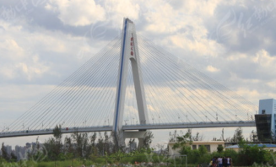
【设计意图】将抽象的几何概念与生活场景结合。学生能从图片（如衣挂、食物、自行车和海口世纪大桥等）中直观感知三角形的存在，进而理解三角形的稳定性。意识到数学源于生活，进而激发探索三角形特征的好奇心，为后续新知学习奠定积极的心理基础。
二、聚焦问题，合作探究
活动一：1.请在下面的框中绘制一个三角形，并根据你所画的三角形回答问题。
1.将自己所画的三角形与旁边同学的三角形进行比较，是否一样？
2.观察同学们所画的这些三角形，你能说出它们共同的特征吗？
3.你会表示这个三角形吗？
2.请判断下列图形是否为三角形
（1） （2） （3） （4）
归纳三角形的定义：三角形是由三条不在 的线段 连结组成的平面图形,这三条线段就是三角形的 .
【设计意图】让学生绘制三角形并判断图形是否为三角形，通过亲身体验，自主发现三角形的构成要素：三条线段；关键条件：不在同一直线上、首尾顺次连结。相较于直接灌输定义，动手操作能让学生更深刻地理解 “为什么三角形需要满足这些条件”，避免机械记忆。在操作和判断后引导学生归纳定义，将具体的图形感知上升为抽象的数学语言，锻炼学生的观察、分析和概括能力，符合七年级学生从具体形象思维向抽象逻辑思维过渡的认知特点。
活动二：观察左图，回答相关问题。
A  C  B | 1.在∆ABC中，有 个内角，分别是 ；  2.三角形的内角：在三角形中，每 所组成的角叫做三角形的内角；  3.与∆ABC的内角∠ACB相邻的外角是 、 .它们的数量关系是 ；  4.三角形的外角：在三角形中，内角的一边与另一边的  所组成的角叫做三角形的外角；  5.请在左图中画出∆ABC中与∠A相邻的外角；  6.∆ABC有 个外角；
【设计意图】通过观察图形和动手操作了解内角、外角的位置，将抽象的内角、外角概念转化为直观的图形特征。学生能通过视觉对比，明确内角是三角形内部的角、外角是内角的邻补角，有效突破三角形外角概念理解这一教学难点。通过活动二的探究，学生应能熟练画出三角形的外角。
活动三：三角形的分类
1.观察下面的图形，三个三角形的内角各有什么特点？
③
（1） | （2） | （3）
2.观察下面的图形，三个三角形的边各有什么特点？
（1） | （2） | （3）
3.请在下图中的空白处填上合适的三角形

三边不等的三角形
锐角三角形

【设计意图】分别从角的特点和边的特点两个维度引导学生观察图形，得出三角形按角分类和按边分类的分类标准。这种分类探究能帮助学生全面认识三角形的特征，避免单一维度认知的局限性。让学生在空白处填合适的三角形，本质是对分类标准的应用与巩固。学生需主动对比不同三角形的边、角特征，才能准确填空，既强化了对各类三角形特征的记忆，又培养了分类思想和逻辑推理能力。
三、多元反馈，课堂评价
1.如图，在∆ABC中，D,E分别为BC,AB上的点，连结CE,AD交于点F，问：  (1)∆DFC的三个顶点是什么？三条边是什么？  (2)以F为顶点的三角形有哪些,以AC为边的三角形有哪些？  (3)写出∆ADC中的三个内角和图形中∆ADC的外角.  (4)∠ADB除了是∆ADC的外角，还是∆ 的外角  (5)在∆ABC中，边BC所对的角为 ，∠B所对的边为 .  (6)若图中∠BAC=∠ADC=90°，请找出图中的锐角三角形、直角三角形和钝角三角形。 | 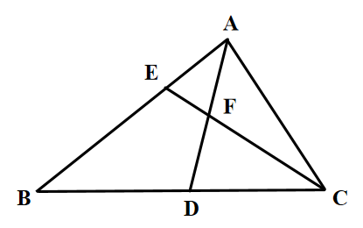
2.在△ABC中，∠A、∠B和∠C满足∠A:∠B:∠C=1:2:3，则这个三角形的形状按角分类 .
3.若△ABC的三条边分别为m，n，p，且|m-n|+(n-p)²=0，则这个三角形的形状按边分类 .
【设计意图】第1题考察内容较为基础，重在考察学生本节课对于基础定义和概念的理解与应用。第2题考查三角形按角分类，学生需结合内角和算出各角度数后判断形状；第3题结合了代数知识与几何概念，学生需利用非负数性质得出三边关系，第2、3题能够考察学生对三角形分类的理解与应用，避免学生仅机械记忆分类名称，而是从数量关系角度理解三角形的特征，提升学生解决问题的能力，深化对概念的本质认知。通过具体题目，教师能快速掌握学生对教学重点的掌握情况，及时发现薄弱点。
四、迁移应用，拓展探究
观察以下图形, 回答问题 :
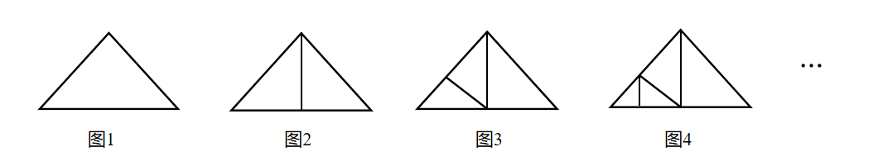

(1)图2中有 个三角形; 图3中有 个三角形; 图4中有 个三角形 … … 猜测图7中有 个三角形 .
(2)按上面的方法继续下去 , 图n中有 个三角形(用含 n 的代数式表示结论) .
【设计意图】该环节不再研究单一的三角形图案，而是转向复杂图形中三角形的计数规律，将几何与代数相联系，让学生学会用特殊到一般的数学方法解决问题，同时为后续学习多边形计数、规律探究类题目积累经验，提升知识迁移和综合应用能力。
五、梳理脉络，课堂小结
1.本节课，我学到了哪些知识？
2.本节课，给我感受最深的是什么？
3.课后你准备对哪方面进行进一步的研究？
【设计意图】通过引导学生梳理所学知识、反思学习体验和规划课后探究方向，帮助学生构建系统的知识框架，强化学习收获，同时激发自主拓展学习的意识，培养总结归纳能力与探究精神，实现知识与能力的双重提升。

板书设计
8.1.1认识三角形
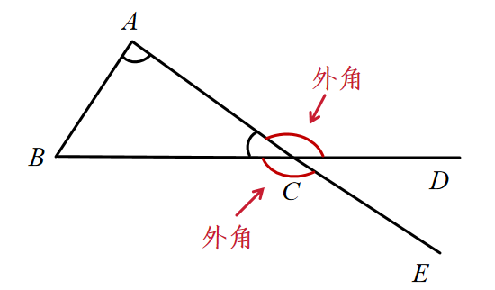  一、组成要素：  二、有关概念  1.三角形的定义：  三角形是由三条不在 的线段 连结组成的平面图形,这三条线段就是三角形的 . | 2.三角形的外角  在三角形中，内角的一边与另一边的 所组成的角叫做三角形的外角.  三、三角形的分类

作业设计
基础性作业：教材练习第1，2题.
提高性作业：同步练习册《认识三角形》.
拓展性作业：制作三角形的思维导图，以“三角形”为中心，分类梳理不同类型三角形的相同点和不同点（内容包括定义、分类、内外角和应用等）.

